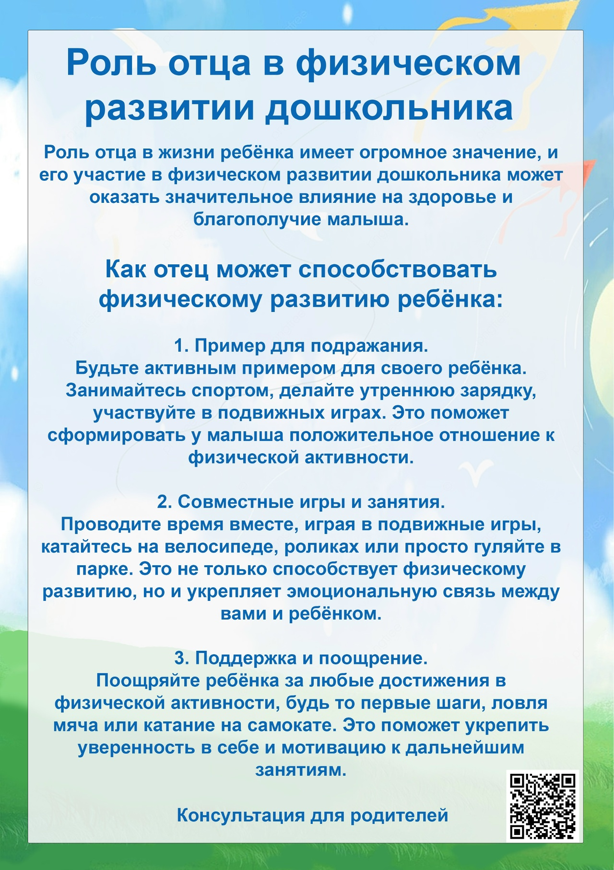
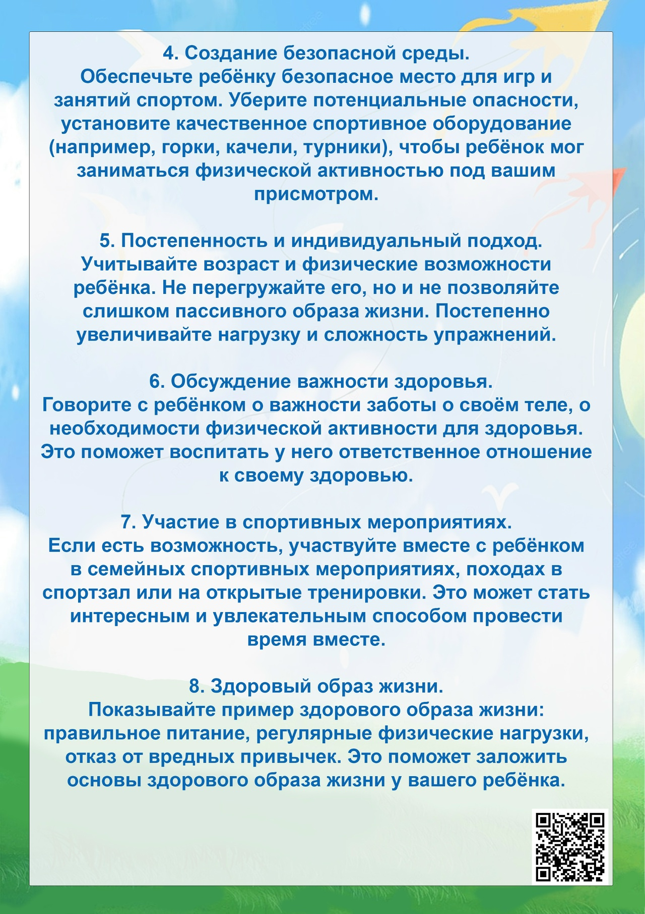
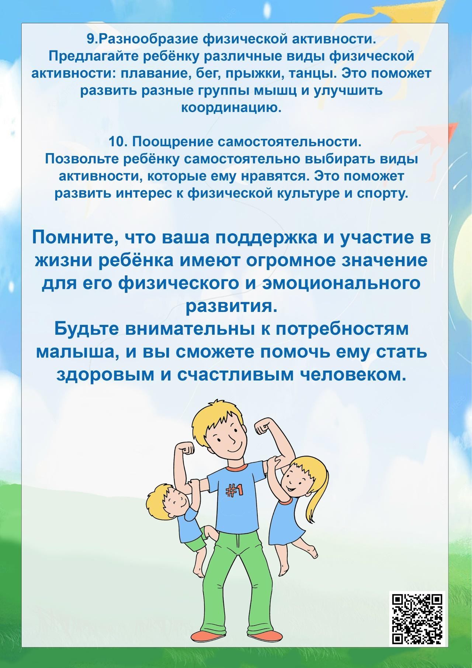

Консультация для родителей
«Как выбрать вид спорта ребёнку в зависимости от его темперамента».
Добрый день, уважаемые родители. Сегодня мы поговорим с Вами как правильно выбрать вид спорта ребенку, на что нужно обратить внимание, как не ошибиться и что при этом необходимо учитывать. Как правило, последнее слово в выборе спорта для ребенка стоит за родителями, ведь у многих когда-то была своя мечта. Если мама хотела стать великой гимнасткой, скорее всего, она отдаст дочку в гимнастическую секцию. Или папа, который бредил (или бредит) футболом, задумывает сделать из сына звезду мирового футбола. Вы понимаете, чем это может закончиться, если у ребенка нет желания или способностей к ВАШЕМУ виду спорта?..
Чтобы не допустить ошибок и выбрать занятие, подходящее именно вашему ребенку, надо: Присмотреться к интересам малыша. Расскажите ему о разных видах спорта, о том, как и где проходят тренировки. Посмотрите на спорт вживую, возможно это будут какие-то соревнования, тренировочный процесс или просто дворовая игра. Вы сразу поймете заинтересовался ребенок данным видом спорта или нет. Сходить с малышом к педиатру. Детские врачи лучше всех знают, как устроен организм ребенка в каждом определенном возрасте. Доктор проведет обследование и порекомендует, какие группы мышц следует укреплять и какая физкультура в этом поможет. При какой-либо патологии необходима лечебная физкультура, а не спортивная секция и тут вам поможет врач по лечебной физкультуре (ЛФК). Учесть следует и желание самого ребенка. Пусть он найдет свою любимую секцию не сразу, а перебрав несколько вариантов — дайте ему сделать выбор. Ведь удовольствие от занятий приносит чуть ли не большую пользу, чем сами движения. Дорога до спортивного зала, тоже имеет значение — подыщите секцию недалеко от дома или школы. Подросшие дочь или сын скоро сами будут добираться до места занятий, а если им придется для этого проехать полгорода, то интерес может смениться стойким нежеланием тренироваться. Присмотритесь также и к тренеру. Согласитесь, приятно заниматься с наставником, который подтянут, опрятен, заражает оптимизмом. Так какой же выбрать вид спорта командный или индивидуальный? Между командным спортом и индивидуальным или парным существует большая разница. И чтобы понять наклонности малыша, лучше всего пообщаться с психологом. Наверняка вы уже знаете характер вашего ребенка. Именно из его склонностей и стоит подбирать секцию Если малыш — «тихоня», не умеет дружить и стесняется других детей, то самыми лучшими для него будут командные виды спорта: волейбол, баскетбол, футбол, бадминтон, хоккей. Он с детства будет учиться взаимодействовать с членами команды, вместе со всеми добиваться цели (победы). У него появятся друзья и единомышленники. Однако здесь надо проявить внимательность. Когда ребенок флегматичный, стеснительный, то командный тренинг может усугубить его комплексы. Ведь на фоне быстрых и ловких он будет смотреться отстающим. В этом случае больше подойдет парный или индивидуальный спорт. Ребенок-холерик, которого можно назвать «сорвиголова», успокоится и приведет в порядок психику, занимаясь восточными единоборствами. Но и здесь есть «подводные камни». Особенно в индивидуальных видах спорта, там, где требуется терпение (плавание, гимнастика, легкая атлетика), шустрый и подвижный малыш может заскучать, и ему будет тяжело адаптироваться. Вот почему надо посоветоваться не только с врачом, но и с психологом, чтобы узнать, какой спорт подойдет лучше всего. Индивидуальный спорт прекрасно подходит детям с темпераментом меланхолика. Особенно хороши те виды активности, где надо целиться: метание диска и стрельба. Отлично подойдет и конный спорт, поскольку такие дети любят животных. Пока ребенок не вырос лет до 5, серьезный разговор о спорте заводить не стоит. Нужно поводить ребенка по разным секциям, показать, как другие ребятишки занимаются. Возможно, вы сразу попадете «в точку», и ваш малыш захочет заниматься чем-то одним. Но чаще бывает так, что ребенок должен попробовать несколько видов физической активности, пока найдет самую комфортную для себя. Если после первого же занятия сын или дочка отказываются идти в секцию, несмотря на то, что сам вид спорта нравится, то в разговоре надо тактично расспросить, как ведут себя другие ребята, нравится ли тренер. Могут иметь место и физические перегрузки, как это часто происходит, например, в гимнастике. Девочки выполняют общую физическую подготовку, довольно тяжелую для детского организма. И она настолько их выматывает, что на отработку красивых гимнастических упражнений уже просто не остается сил. Тут надо помнить, что многие тренеры готовят детей именно к спорту больших достижений. А это уже не физкультура для здоровья, а тяжелый труд, порою калечащий. Вот почему так важно, чтобы ребенок делился своими впечатлениями от тренировок, рассказывал про них родителям.
Поговорим о возрасте и спорте.
Гимнастика. В секции художественной гимнастики берут с 3-4 лет, из снаряжения нужен специальный костюм, девочкам дополнительно — булава, скакалка, мяч. Гимнастика развивает такие качества как гибкость, умение красиво ходить, ловкость. Повышает самооценку, делает идеальную осанку. Противопоказана при любой степени близорукости, считается очень тяжелым спортом.
Плавание. Плавание — тоже спорт, где берут совсем маленьких, с 3 лет. Снаряжение нехитрое — купальник (плавки), очки и шапочка. Плавание полезно детям с проблемами позвоночника (сколиозом), с ожирением. Оно улучшит кровообращение, разовьет дыхательную систему. Костно-мышечная система у «плавающих» деток развивается правильно. Противопоказания: туберкулез, болезни глаз, кожные и ЛОР-болезни, язвенная болезнь.
Хоккей. Хоккеисты могут заниматься с 4 лет. Необходимы: коньки, шлем, майка, рейтузы, клюшка, щитки для груди и ног. Ребята становятся более собранными, ловкими. Укрепляются важнейшие системы организма — дыхательная, сердечно-сосудистая, костно-мышечная, а также нервная система. Хоккеем нельзя заниматься близоруким и детям с пороками сердца. Тренироваться требуется почти ежедневно.
Фигурное катание. Также идеально начинать с 4 лет. Из снаряжения, казалось бы, немного надо — коньки да чехлы. Но если заниматься серьезно, то это один из самых «дорогих» видов спорта. Родители платят за работу тренера, за костюмы и еще масса непредвиденных трат. Данный спорт повышает выносливость, улучшает координацию движений, работу сосудов и сердца. Укрепляет связочный и вестибулярный аппарат. Появляется ловкость и сила. Нельзя заниматься детям с миопией, косолапостью и в случаях, когда есть проблемы с вестибулярным аппаратом.
Футбол, баскетбол, волейбол. С 5-6 лет детей приглашают на занятия футболом, баскетболом и волейболом. Эти виды спорта учат слаженности, работе в команде, развивают глазомер, ловкость, скорость. Особо надо отметить, что у юных спортсменов воспитываются волевые качества, а это поможет им в будущем не только на спортплощадке, но и в обыденной жизни. Противопоказания: глазные заболевания, плоскостопие, нестабильность шейных позвонков, язвенные процессы в организме, бронхиальная астма. Экипировка самая простая: шорты, майка, кроссовки.
Дзюдо. В 5 лет можно записать ребенка на дзюдо. Там тренеры развивают в детях умение правильно дышать, сохранять равновесие и гибкость тела. Кому нельзя на дзюдо, так это ребятишкам с недугами почек, глаз, сердца и опорно-двигательного аппарата. Из «обмундирования» нужно приобрести костюм для дзюдо — хлопчатобумажную просторную куртку и широкие брюки.
Теннис. Настольный и большой теннис также рекомендуется начинать уже с 5 лет. Большой теннис — спорт более тяжелый, поэтому противопоказан детям с нестабильностью шейных позвонков, при близорукости и плоскостопии.
Дорогие родители! Помните, что занятия физической культурой жизненно необходимы вашим детям. Это поможет им в будущем не только сохранить здоровье, но и развить в себе такие черты характера, как стойкость духа, умение ставить и достигать поставленных целей, способность «держать удар» в любой нелегкой ситуации. Но не забывайте, что все занятия должны быть ребенку в радость.

Консультация для воспитателей

Методика проведения физкультурных занятий на прогулке.

Физкультурные занятия на прогулке способствуют развитию сердечно-сосудистой, дыхательной, мышечной и других важнейших систем организма детей. Это достигается включением в занятия подвижных игр, игр-эстафет, спортивных упражнений, различных видов бега, упражнений в основных движениях. Во время физкультурных занятий на прогулке происходит постоянное чередование видов деятельности: более интенсивные упражнения чередуются с менее интенсивными, что позволяет поддерживать высокую работоспособность детей на протяжении всего занятия, например, медленный бег сменяется игрой, игра – упражнением в основном движении и т.д.
Одна из особенностей занятий на прогулке заключается в том, что общеразвивающие упражнения проводятся не подряд, а в различных частях занятия: в вводно-подготовительной во время ходьбы дети выполняют различные движения рук, медленный бег чередуется с прыжками; в основной части даются упражнения для развития ног и туловища. Такое выполнение общеразвивающих упражнений экономит время, делает занятие более динамичным.
Другой особенностью занятий на прогулке является обучение детей спортивным играм и упражнениям: прыжкам через скакалку, ходьбе на лыжах. В старшей группе дети обучаются элементам баскетбола, футбола, учатся играть в бадминтон. Кроме того, во время занятий на прогулках, дети закрепляют основные движения, которые они разучивали на предшествующих физкультурных занятиях.
Физкультурное занятие на прогулке состоит из трех взаимосвязанных частей: вводно-подготовительной, основной, заключительной.
Вводно – подготовительная часть призвана способствовать организации детей, созданию у них настроенности к предстоящей физической нагрузке.
Начинается вводно – подготовительная часть с построения и ходьбы. Во время ходьбы дети выполняют простейшие движения рук. Во время ходьбы воспитатель следит за четким шагом, правильным движением рук, соблюдением дистанции. Ходьба без остановки переходит в медленный бег, который продолжается от 1 до 3 минут, в зависимости от возраста детей. На втором – третьем круге дети выполняют упражнения (3-4): бегут боком приставным шагом, высоко поднимая колени, прыгают на одной и двух ногах, бегут спиной вперед и др. Медленный бег заканчивается ходьбой. Подготовительная часть занимает от 3 до 5 минут. В холодный период года построение в начале занятия не проводится: по выходе из помещения дети идут к спортивной площадке, выполняя движения для рук.
Основная часть занятия продолжается от 14 до 26 минут. В этой части решаются задачи повышения функциональных возможностей организма детей, развития силы, быстроты, общей выносливости. Кроме того, осуществляется закрепление основных движений и вырабатывается умение использовать их в игровой деятельности.
В средней группе основная часть начинается с подвижной бессюжетной игры, затем следует короткая (в пределах 1 минуты пробежка в среднем темпе. После этого дети осваивают спортивные упражнения или выполняют одно из основных движений. Заканчивается эта часть сюжетной подвижной игрой.
В старшей группе основная часть начинается с освоения спортивного упражнения и ли элементов спортивных игр. Затем – короткая пробежка в среднем темпе (от 1 до 1,5 минуты). По окончании ее дети упражняются в основном движении. После этого дается пробежка в среднем темпе, затем проводится подвижная игра.
В подготовительной группе основная часть протекает так же, как и в старшей, но воспитатель чаще использует групповой метод, которое позволяет сочетать обучение детей педагогом и самостоятельное совершенствование детьми приобретенных навыков.
В старшей и подготовительной группах бег может усложняться – детям предлагается маршрут с преодолением препятствий.
При выполнении основных движений, спортивных упражнений или элементов спортивных игр нельзя допускать спешки – нужно требовать четкости и законченности движений.
Основная часть занятия заканчивается подвижной игрой. В целях повышения двигательной активности детей, проигравшие выходят из игры не более чем на одно повторение. В игре не должно быть длительных остановок, перерывы между повторениями 15-20 сек.
В заключительной части проводится медленный бег, переходящий в ходьбу. Продолжительность его регулируется воспитателем в зависимости от активности детей в предшествующей подвижной игре, погодных условий и подготовленности детей: после игры большой подвижности продолжительность медленного бега должна быть сокращена вдвое или он не проводится совсем, а дети спокойно ходят по площадке. После игры средней подвижности, особенно в холодный период года, медленный бег дается в том же объеме, что и в начале занятия.
На протяжении всего занятия дети много бегают. По скорости у дошкольников условно можно выделить три вида бега: медленный, в среднем темпе и быстрый.
Медленный бег является важным средством воспитания у детей выносливости. Чтобы научить детей медленному бегу, нужно постепенно ускорять ходьбу.
Бег в среднем темпе предъявляет более высокие требования к деятельности важнейших систем организма. Как показали исследования, дети средней группы способны пробежать в среднем темпе без остановки от 500 до 600 метров, а подготовительной – от 7—до 900 метров.
Быстрый бег является составной частью игр, игр-эстафет, у дошкольников он проводится на дистанции от 10 до 30 метров.
Во время занятий на воздухе необходимо уделять внимание носовому дыханию. В то же время не стоит бояться, если в холодный период года во время бега, игры дети дышат ртом.
Одежда и обувь детей во время занятий на воздухе должна обеспечивать свободу движений, надежно предохранять от охлаждения и вместе с тем от перегревания.

